**TP1 – description du projet**

Nom des membres de l’équipe : Alhelou, Khalil Apardian, Dylan Hérard, Dorensky

Collège de Bois-de-Boulogne

Applications web transactionnelles

## **Description du projet :**

Notre application web consiste à gérer une entreprise bancaire qui se nomme « KDD Finance ». L’application permet à un utilisateur de faire plusieurs choses, dont :

* Créer un compte personnel
* Vérifier son état de solde actuel
* Effectuer et voir ses transactions
* Visualiser ses transactions a l’aide d’un graphique
* Effectuer des conversions de monnaies
* Localiser les banques les plus près
* En savoir un peu plus sur l’entreprise bancaire KDD

D’abord, la page d’accueil de notre application vise à attirer l’attention des nouveaux utilisateurs pour ainsi les inciter à créer un compte personnel relié à notre application web. En effet notre page d’accueil vise à promouvoir les valeurs et les avantages qu’offrent l’entreprise. D’ailleurs, en haut à droite de la page d’accueil, il y a un bouton rouge pour attirer aux utilisateurs d’ouvrir leur session bancaire. En cliquant sur ce bouton, ces utilisateurs seront redirigés vers la page de connexion pour se connecter à leur compte personnel KDD. Si un utilisateur ne possède pas un compte, il sera alors invité d’en créer un.

En ayant tous ces renseignements, il sera alors demandé de soumettre un adresse courriel ainsi qu’un mot de passe. Voici les tables de notre base de données :

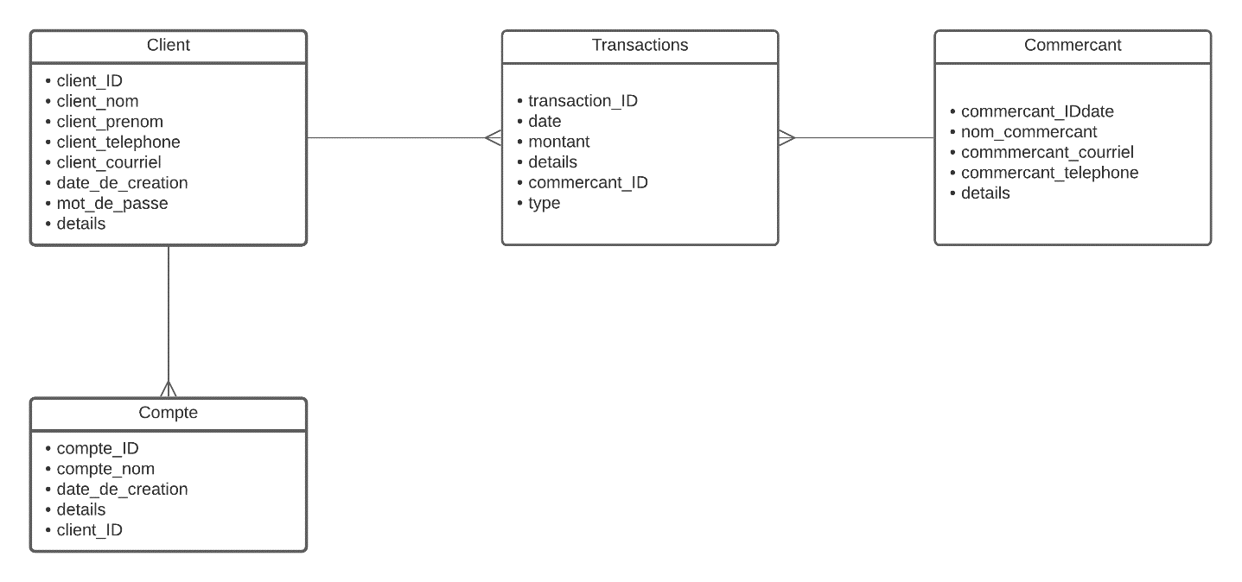

## **Fonctionnalités**

### **Page d’accueil**

La page d’accueil permet à un client de bien connaitre la banque *KDD Finance.* Le client en question peut voir pourquoi cette banque est la meilleur pour lui. Il est aussi possible de contacter la banque a l’aide des coordonnes qui sont situés au bas de la page. Le bouton « *Ouvrir une session »* permet à un client de se connecter à son compte ou bien d’en créer un s’il n’a pas un déjà. Ce qui nous amène aux pages « *se connecter »* et *« créez un compte ».* Page réalisée par Dorensky.

### **Pages *login* et *sign up***

Nous savons tous à quoi servent ces pages. En effet, si un client a déjà un compte il peut se connecter à la page *login* avec son courriel et mot de passe. Si un client n’a pas déjà un compte, il peut bien se créer un à la page *sign up*. Pour faire cela, le client doit donc entrez les données nécessaires dans les champs exigées. Par exemple, nom, prénom, date de naissance, téléphone, adresse, courriel, mot de passe, etc. Interface réalisée par Dylan. Liaison avec la base de données fait par Khalil.

### **Page sommaire**

Après qu’un client se connecte à son compte, il va se trouver sur la page sommaire. Cette page sert à montrer le client le sommaire de son compte. Par exemple, les fonds disponibles dans son compte. Il peut aussi faire la conversion de plusieurs monnaies. Pour en nommer certains, le dollar américain, le livre sterling, l’euro et le dollar canadien. Interface réalise par Dylan. Liaison avec BD fait par Khalil.

#### **Fonctionnalités à venir**

* Voir les transactions récentes du client. Ainsi que les montants, les commerçants, la date des transactions, etc.
* Un graphique qui représente les dépenses du client. Pour permettre au client de mieux visualiser ses dépenses pendant les derniers jours.

### **Page à propos**

Cette page permet au client de se renseigner davantage sur la banque. Le client peut voir la localisation de la banque et avoir accès a ses coordonnées et d’autres informations. Par exemple, le numéro de téléphone de la banque, le courriel, si la banque possède au guichet automatique ainsi que les heures d’ouverture de la banque. Page réalisée par Dylan.

#### **Fonctionnalités à venir**

* Map interactive pour permettre au client de bouger la carte pour mieux voir l’emplacement de la banque.

# Ressources

### Langages et outils

* MySQL
* NodeJS
* EJS

### Login et signup

Template Bootstrap. Changements mineurs sur la page de login. Plusieurs changements faites sur la page de signup. Ex : Ajout de champs, ajout de logo, etc.

### Page sommaire et à propos

Icones : Bootstrap icons et icons8.com

### Prototypage

Figma

### Lien GitHub

<https://github.com/Dylan-apardian/App-Web-TP1/>